附件

社会保险缴费工资网上申报操作指南
- 首先打开湖北政务服务网http://zwfw.hubei.gov.cn/（请使用火狐浏览器）
- 按要求注册法人用户并登录

- 输入统一社会信用代码，输入法人密码

- 点击登录后，点击返回首页

5.在查询栏窗口，输入城镇企业职工社会保险缴费工资申报，点击查询按钮


6.找到城镇企业职工社会保险缴费工资申报这个事项，点击在线办理

7.在弹出的界面选择十堰市后，点击在线办理


- 在弹出的界面，点击我已阅读并承诺


- 弹出城镇企业职工社会保险缴费工资申报的界面，选择模板下载，
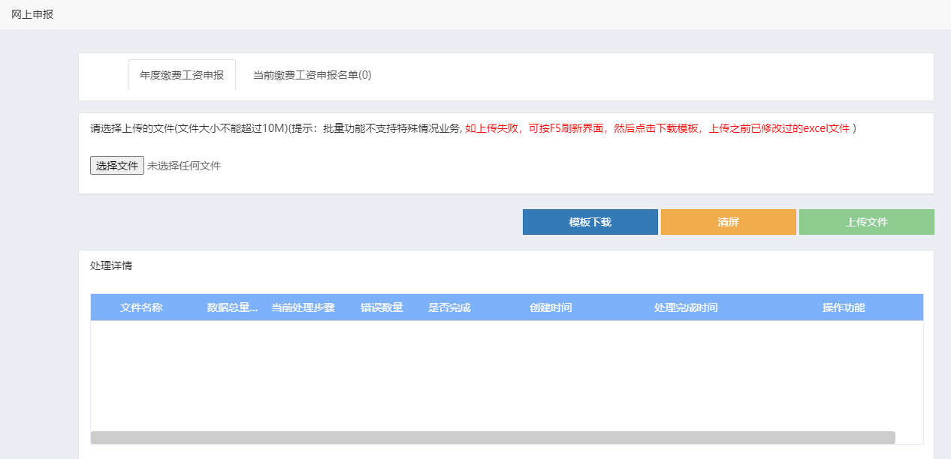
- 下载好模板salary，打开salary，需用Microsoft office打开进行编辑，绝不能使用WPS进行编辑，不然上传会弹出下图的错误。只能对月缴费基数进行维护编辑，其他项不能进行改动，不然会影响上传

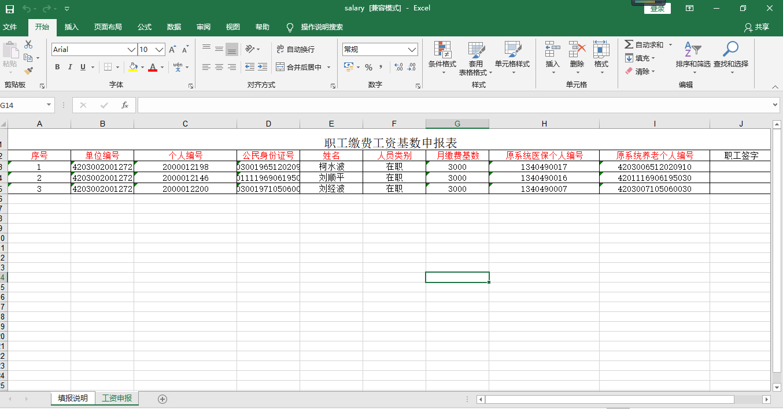
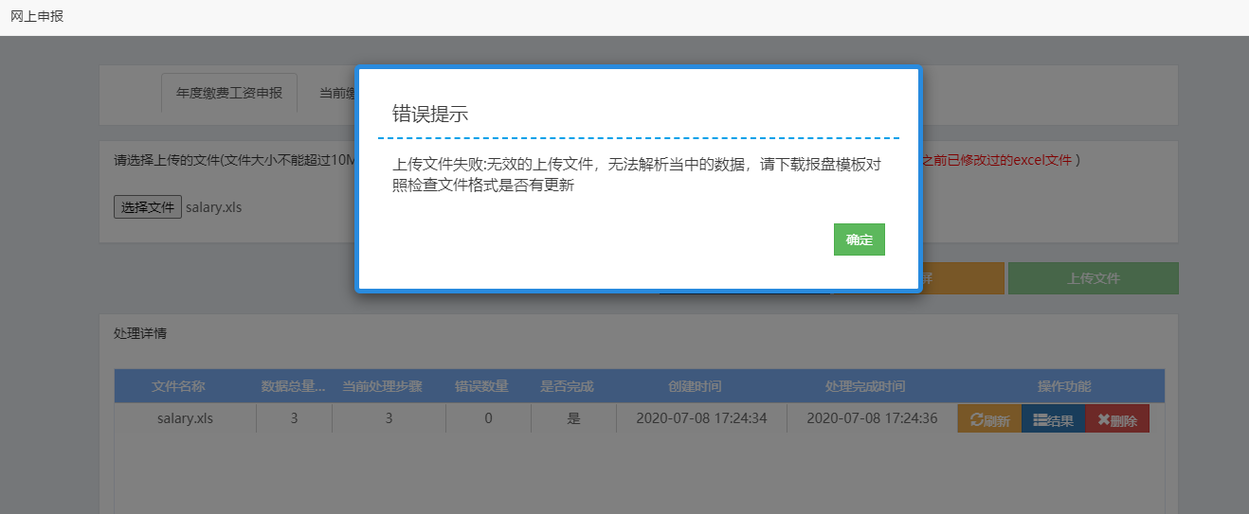
- 编辑好的salary文件，点击选择文件，选择salary文件
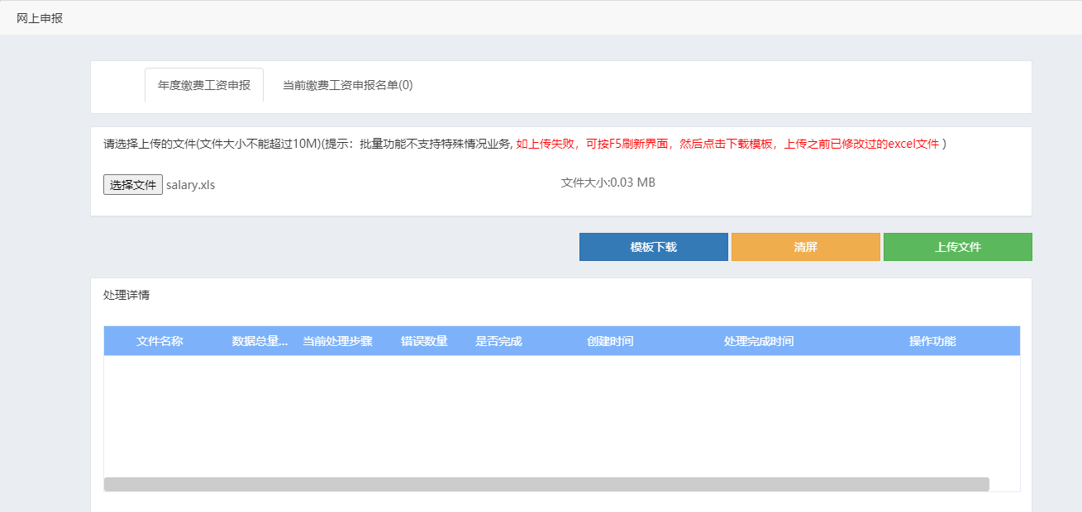

12.点击上传文件，会显示处理详情，没显示错误数量，即salary没有问题
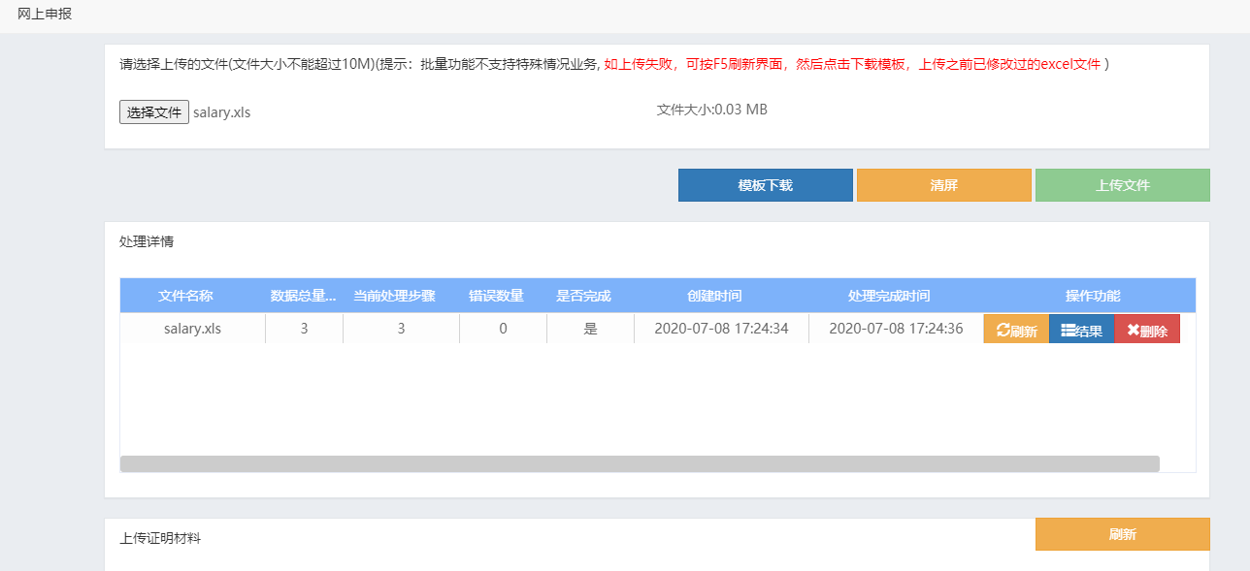

13.上传证明材料工资基数申报汇总表和社会保险费年度申报承诺书的模板下载，在如下图的位置。
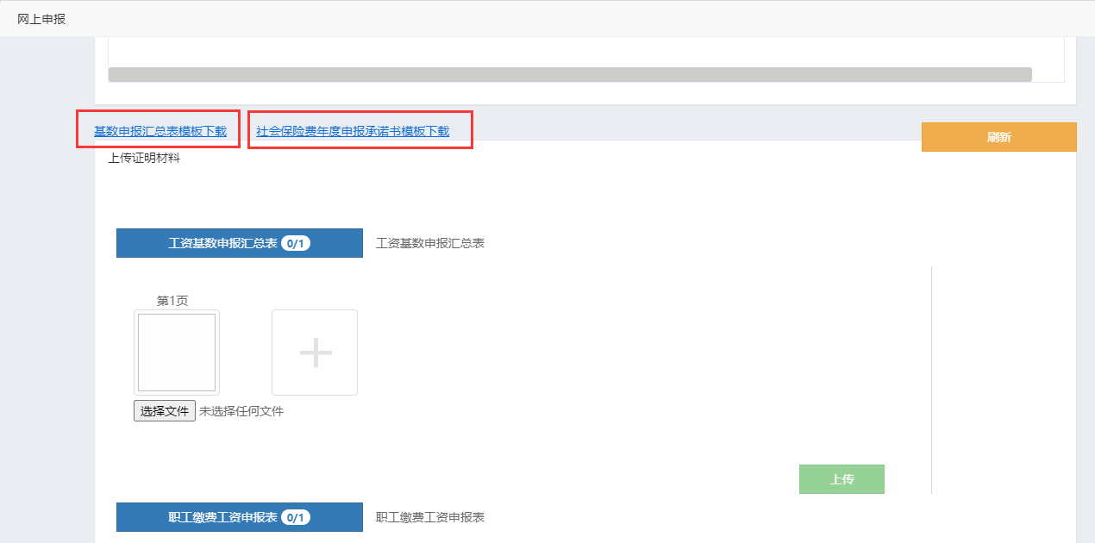

14.上传证明材料，维护好的工资基数申报汇总表，选择文件后，点击上传。同理职工缴费工资申报表(即前面操作下载的salary)，社会保险费年度申报承诺书进行相同操作。
注意，上传的材料必须是JPG格式的图片。


15.材料上传完成后，点击提交
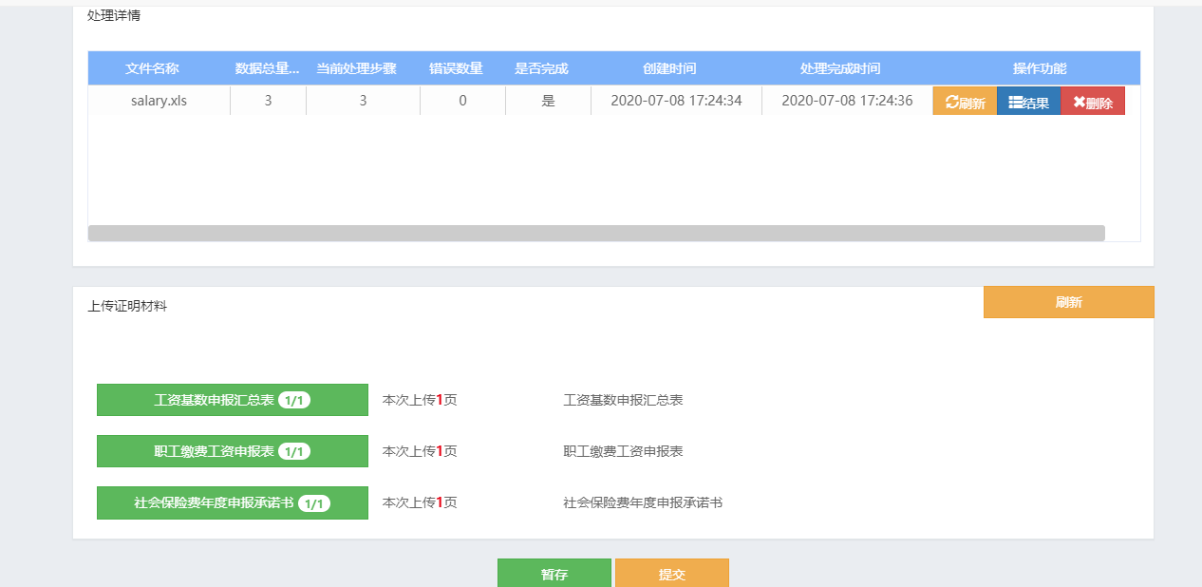
- 提交成功后，在我的办件里可以查找到办件的进度
